1. ~~探索CSS换行~~
2. ~~记录a标签的伪类都有什么，以及active必须在hover之后~~

1. :link

2. :visited

3. :hover

4. :active

:active必须放在:hover之后才能保证效果

1. ~~setProperty() 方法用于设置一个新的 CSS 属性，同时也可以修改 CSS 声明块中已存在的属性。~~
2. <https://www.zhangxinxu.com/wordpress/2015/05/css3-transform-affect/> ~~谈论transform对元素的影响，我受到了fixed无效的坑。~~
3. ~~应该上慕客网上复习一下sass。~~
4. ~~Js trim()的用法。~~
5. ~~Background系列温习一下，另外，background-attachment有三个值需要注意，其中这职位fixed似乎会改变图片定位基准，使background-size似乎不再以容器的大小作为基准，好像也不听px指挥。（问题来自homepage的背景长图）。~~
6. 很好奇颜文字CSS选择器怎么实现的。
7. ~~Float与元素可以容纳float子元素，可以理解为float元素都在同一平面上。但是如果float的元素还有position:absolute；那么float就废了，相当于没有。如果是relative的话float就还健在，这也就反映出relative只是脱离文档流，留下隐身的真身的特点，让真身浮动，假身随意位移。~~
8. ~~：after ：before~~
9. 需要判断每个变量或者条件的存在。针对不存在的情况做出判断，至少针对不存在的情况不做出反应，支持平稳退化。而不能当做什么都是完美的。
10. 养成在程序的开头加上;的好习惯。也可以养成吧整体程序写进一个iife，然后在iife的前面加一个；的习惯。确保作用域独立。
11. ~~学习一下js原生事件监听css过渡语动画。比如：transitionend/animationend......~~

~~参考：<http://www.runoob.com/jsref/event-animationend.html>~~

~~<https://www.cnblogs.com/surfaces/p/4324044.html>~~

~~等.......~~

# jq扩展知识太少了，比如：[jquery $.fn $.fx是什么意思有什么用](https://www.cnblogs.com/YangJieCheng/p/7158636.html)

1. <https://www.cnblogs.com/yanglang/p/6866222.html>
2. Css3 transition系列复习

transition-property,transition-duration,transition-timing-function,transition-delay;

1. transition事件是会冒泡的，比如transitionend,这就意味着，父元素设置过渡事件，子元素的过渡也会触发父元素的过度事件。另外在加兼容性前缀的时候，要这么写webkitTransitionEnd驼峰式，如果不加前缀，则是transitionend全小写。
2. 对浮动要有一个彻底的了解，之前的理解还存在盲区和误区

<https://segmentfault.com/a/1190000005925592>

1. transform的左右平移可以理解成类似于relative，但是并没有脱离文档流，可以理解为相当于整个页面都已经渲染完毕，位置已经确定，只不过有左右平移的元素在额外移动，此时其他元素的位置已经固定，无论他怎么平移，其他的元素都不在移动。
2. 如果padding足够大以至于让内容溢出，那么将不会溢出，而是会强行增加容器的宽度和高度，已经不再会受到height和width的限制。但是内容的margin并不会强行增加容器的大小（顺便一提，inline也不能设置margin和padding）。
3. Jquery ajax 常用的url method data context success dataType，其中success的函数的参数就是response，里面包含着返回的内容，但是success回调函数中的this只想发生了改变，默认指向一个option对象，如果想要改变this的指向，需要设置context，也就是回调函数的上下文。
4. Css中relative的若按照百分比计算宽高，参照者是直接父元素，而absolute和fixed的参照者则是参照定位者。fixed也就是整个浏览器窗口。
5. 关于fixd不按照窗口定位，不受控制，失效的探究：<http://web.jobbole.com/92121/>

<style>

/*position:absolute的高度自适应*/

.parent{

*position*: relative;

/* min-height:300px; */ /*并没有设置任何高度，其实时高度是自然依靠p标签撑起来的*/

*width*:300px;

*border*:2px hotpink solid;

*background*:hotpink

}

.kid{

/*absolute的宽高是参考的定位元素的实时高度，无论参考元素的宽高是min还是max甚至是没有设置的自然高度*/

*position*: absolute;

*height*:100%; /*已经追踪parent的实时高度*/

*width*:100%;

*left*:100px;

*top*:100px;

*background*:blue;

}

/*自己呀发现了这个特点，博文 https://www.jianshu.com/p/d3a89796fd3c中也有提及 */

</style>

<body>

<div class = "parent">

<p>placeholder</p>

<p>placeholder</p>

<p>placeholder</p>

<p>placeholder</p>

<p>placeholder</p>

<div class="kid">

<p>我是东北电力大学方向明</p>

</div>

</div>

</body>

1. 选择本地图片并预览的功能，全看看（不借助服务端）：

<https://developer.mozilla.org/zh-CN/docs/Web/API/FileReader>

https://blog.csdn.net/weixin_41786576/article/details/84069259（推荐）

https://www.cnblogs.com/webuserlast/p/4842498.html

[https://blog.csdn.net/txw0415/article/details/80458533 （推荐）](https://blog.csdn.net/txw0415/article/details/80458533)

[https://www.cnblogs.com/keang001/p/9034934.html](https://blog.csdn.net/txw0415/article/details/80458533)

1. 了解一下input:file，多文件上传，需要为Input属性添加multiple:”multiple”属性。可以通过size=””限制上传数量。

<https://blog.csdn.net/superdangbo/article/details/81091171>

1. 关于FormDate对象的理解：https://segmentfault.com/a/1190000006716454。
2. Ajax文件上传，其实很简单。
3. 学习实现滚动监听导航栏。
4. <https://www.cnblogs.com/jiangxiaobo/p/5892146.html>
5. <https://www.liangzl.com/get-article-detail-29933.html>
6. https://my.oschina.net/lixiaoting/blog/2877319
7. 状态码与表单编码等
8. 关于装饰input:file <https://www.haorooms.com/post/css_input_uploadmh>
9. 判断对象是否具有某一属性。https://www.cnblogs.com/zycbloger/p/6208487.html
10. Js遍历对象属性https://segmentfault.com/a/1190000007908692?_ea=1493826
11. 判断是文件类型否为图片或者其他的https://www.cnblogs.com/ghfjj/p/6306386.html
12. 判断一个对象是否存在，最好使用typeof obj === “undefined”
13. Js变量监听https://blog.csdn.net/wengqt/article/details/79945851

补充：在高级程序设计第六章有讲到，如果只设定get或者只设定set，则回造成这个属性只能读或者只能写，不设定不代表默认设置了get或者set。因此一旦设置了get或者set就得把两个属性都定义了。（非严格模式下，get不设置返回undefined。）

另外，如果某个属性（xxx）设置了get，不要尝试在get函数中return this.xxx; （在访问器函数中的this指向这个属性的所属对象。），来模拟原生的get效果。因为这会无线回调触发get，最后会报出Maximum call stack的错误。因此要利用这个变量的副本来代替他，当我们改变他的值得时候，就在set函数中让this._xxx来装在这个值，然后在get函数中return this._xxx.

1. js只能获取内联css样式，就是写在元素标签内的css属性（但是jQ的一些能。）。https://blog.csdn.net/syl2850246/article/details/82817815
2. JQ实现height()：<https://blog.csdn.net/weiyongliang_813/article/details/79036813>
3. offsetTop与offsetHeight都是参考的是定位元素，也就是以设置了position的元素作为offsetParent。另外当自身为fixd的时候，因为参考的是浏览器窗口，所以返回的参考值是相对于屏幕的。但是在火狐的一些浏览器中，是相对于body的。

<https://www.cnblogs.com/momo798/p/5923371.html>

https://blog.csdn.net/sdta25196/article/details/78986618

1. <https://www.cnblogs.com/ifworld/p/7605954.html>
2. 对于什么是可见区域，做了一个直观的实验。

.parent{

*position*: fixed;

*margin*:150px;

*height*:350px;

*width*:350px;

*border*:2px red solid;

*overflow*: auto;

}

.kid1{

*height*:1000px;

*width*:150px;

*background*:skyblue;

*margin*:50px 30px;

}

<div class = "parent">

<div class = "kid1">

东北电力大学<br>

东北电力大学<br>

东北电力大学<br>

东北电力大学<br>

东北电力大学<br>

东北电力大学<br>

东北电力大学<br>

东北电力大学<br>

东北电力大学<br>

东北电力大学<br>

东北电力大学<br>

东北电力大学<br>

东北电力大学<br>

东北电力大学<br>

东北电力大学<br>

东北电力大学<br>

东北电力大学<br>

东北电力大学<br>

东北电力大学<br>

东北电力大学<br>

东北电力大学<br>

东北电力大学<br>

东北电力大学<br>

东北电力大学<br>

东北电力大学<br>

东北电力大学<br>

东北电力大学<br>

东北电力大学<br>

东北电力大学<br>

东北电力大学<br>

东北电力大学<br>

东北电力大学<br>

东北电力大学<br>

东北电力大学<br>

东北电力大学<br>

东北电力大学<br>

东北电力大学<br>

东北电力大学<br>

东北电力大学<br>

东北电力大学<br>东北电力大学<br>

东北电力大学<br>

东北电力大学<br>

东北电力大学<br>

东北电力大学<br>

东北电力大学<br>

东北电力大学<br>

东北电力大学<br>

东北电力大学<br>

东北电力大学<br>

东北电力大学<br>

东北电力大学<br>

东北电力大学<br>

东北电力大学<br>

东北电力大学<br>

东北电力大学<br>

东北电力大学<br>

东北电力大学<br>东北电力大学<br>

东北电力大学<br>

东北电力大学<br>

东北电力大学<br>

东北电力大学<br>

东北电力大学<br>

东北电力大学<br>

东北电力大学<br>

东北电力大学<br>

东北电力大学<br>

东北电力大学<br>

东北电力大学<br>

东北电力大学<br>

东北电力大学<br>

东北电力大学<br>

东北电力大学<br>

东北电力大学<br>

东北电力大学<br>

</div>

</div>

<script>

*var* kid1 = document.querySelector(".kid1");

*console*.log(kid1.offsetHeight);

*console*.log(kid1.clientHeight);

*console*.log(kid1.scrollHeight);

</script>

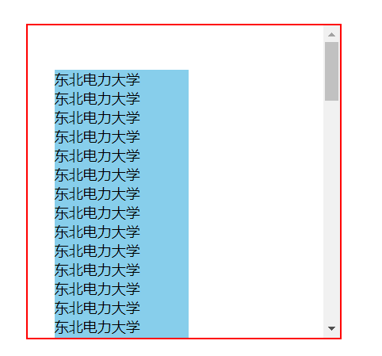

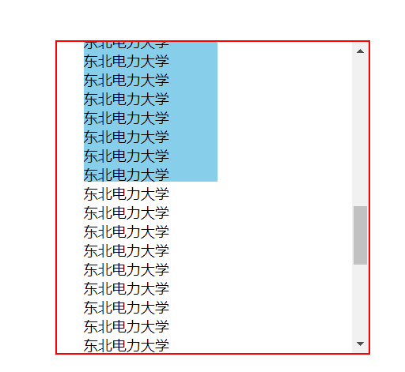

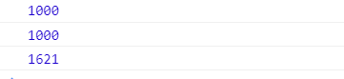

因此可知，所谓的“可见区域”也就是和height，margin，border...的设置有关，是一个设置出来的大小。而scrollHeight就是元素的全部大小，包括不可见区域的。

是时候记住详细记住clientHeight，style.height, offsetHeight了。

目前只知道，offsetHeight是算上了除了外边距的一切，包括滚动条。

clientHeight就是内容的宽度，也就是内容大小加上上下内边距，其他的都不算。

另外需要注意的是,offset系列与client系列是可读不可写的，而scroll系列是可读可写的。

1. Js classList 去菜鸟教程看看
2. 关于onmouseover和onmouseeter的新理解

https://blog.csdn.net/u012309349/article/details/50885149

自我补充：其实onmouseenter根据判断的是父元素所涉及到的面积，只要鼠标进入父元素的任何涉及区域（包括完全游离在外的子元素），那么都会触发enter，但是这不叫做冒泡，他并不支持冒泡，但是over的话就是支持冒泡的。只要碰到父元素内的任何子元素都会触发冒泡（子元素有层叠关系的，只算最高的那个）。

可以简单的理解为：enter是只要是父元素的领地就算，在领地内移动都不在算。

Over相当于，只要进入父元素领地之后就算一次，在领地内碰到任何暴露在表面上的子元素又算一次。如果有一个子元素完全覆盖住了另一个子元素，那么就无法触碰到被覆盖的那个子元素的领地了，所以没法算。

1. 关于回调函数https://www.cnblogs.com/gaosheng-221/p/6045483.html
2. 关于box-shadow的深入研究，可以理解为做出一些美丽的效果；https://www.cnblogs.com/fsjohnhuang/p/5477194.html
3. 阮一峰的ES6：<http://es6.ruanyifeng.com/#docs/proxy>
4. 阿里的素材网站，iconfont
5. Css3 user-select属性 <https://www.cnblogs.com/interdrp/p/9279296.html>
6. jq中的end()似乎只能跳到$()，而不能跳到children()之类的。。 需要验证。还有加入$().eq()的情况也需要验证。
7. 再次提到animationend系列事件。
8. animation默认只执行一次，且只有在display不为none的时候才会执行，如果在某一时刻突然将display改为其他非none，同时该元素还存在animation动画，那么在他改为非none的同时就会触发动画。（至于先是none，换成非none后触发动画之后，在改为none，在改为非none不知道会不会再次触发动画。有待测试）。
9. jq中 text()和html的区别https://www.cnblogs.com/WhiteM/p/7470105.html

Text()是输出文本内容，而且子元素文本的也会按照格式返回，

Html()则是输出innerHTML,因此会参杂着子元素的标签<>.

1. 关于清空一个css属性：<https://blog.csdn.net/q5706503/article/details/83217864>

<https://blog.csdn.net/ZaynahLy/article/details/78585093>

再来看看css initial关键字：

<https://www.runoob.com/cssref/css-initial.html>

1. Css3想要通过触发事件来改变其他元素的状态只能通过父子关系实现，且触发事件的必须是父级元素，需要改变状态的是子元素，或者需要改变状态的必须是兄弟元素，eg:parent:hover kids{...} 或者 element:hover + nextsibling{...}。其他的最好结合js实现。

Parent：hover 的定位就相当于parent,parent和其他元素之间的关系就是parent:hover和其他元素之间的关系。

1. 如果obj没有定义toString(),不要认为Alert(obj)会打印undefined,潜意识总忘记这一点，虽然我还懂....
2. 补充一个之前的想法，如果在+运算符面前，虽然toString和valueOf两者同时定义的时候会盲目的先调用valueOf,但是如果没有显示声明valueOf,那么就会调用toString。而不是调用Obj默认的valueOf。

对于这一现象，我的想法是，在obj中，如果不显示声明，他并没有自己的valueOf,虽然可以调用valueOf，但是很明显是原型链上的东西。而这就相当于他没有自己的valueOf,而我认为在进行+运算的时候，先优先他调用自己的东西，在此例中，他无法从自己的本体内找到valueOf(),因此只能调用toString，而不是从原型链中调用valueOf()。

当valueOf与toString都显示声明了，但是都没有return任何一个恰当的值，那么就相当于什么都没返回。

而

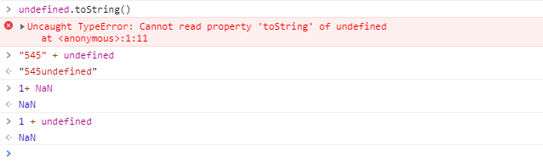

所以，如果什么都不会返回，1 + 未返回 = NaN.

另外，当valueOf与toString都没有return一个可以做+的东西的时候，比如说：

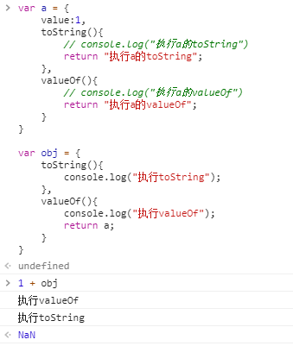

那么就相当于什么都没返回，a是一个对象，不要想return a之后会继续调用a的方法。

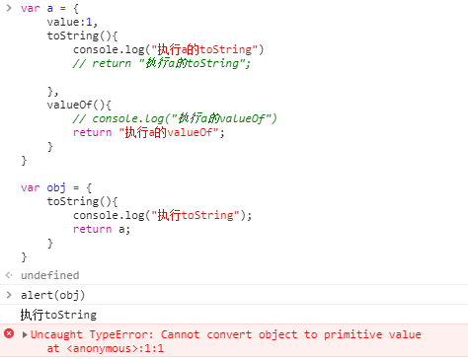

我的错误想法是，alert()需要字符串，因此调用toString();;alert(obj),obj的toString()返回的是一个对象a,因此对于alert来说并不是合理的值，所以他会继续调用a的toString(),但是a的toString没有一个合适的返回值。因此没有进一步的选择了，js只能够选择报错。

但是根据我的实验：

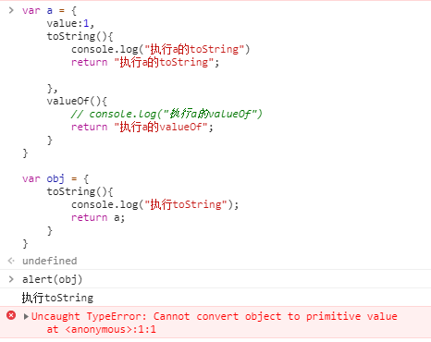

可以看到，a对象无论是toString()还是valueOf(),都具备了合理的返回值（字符串），但是依旧出现报错，如果按照前言来，应该是打印“执行a的toString”才对，这样看来我的之前想法完全是错误的。

继续实验：

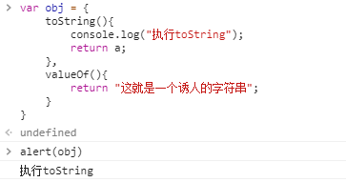

a对象还是那个a对象。但是这次的结果为：

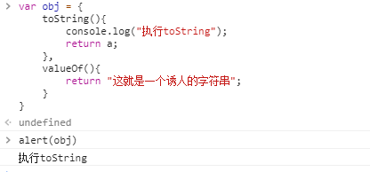

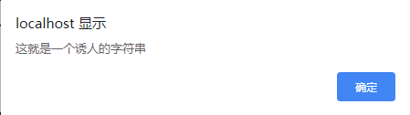

可以看到，完全是调用了obj的valueOf方法。

因此已经明显可以得出新的结论了。

在进行某些运算的时候，比如+，会优先调用valueOf, 比如明确只接受字符串的地方alert()，那么会优先调用toString()。

在这两种情况下， 都是先从自己的本体内寻找方法（toString和valueOf），只不过优先者不同，一者不行选第二者，两者都没有则从原型链中找，两者中存在至少一者，则表明他可以从利用自己的方法解决，这样则不允许打扰原型链上的东西（正确的说法是这个自己的方法覆盖了默认原型链中的方法，对于他来说原型链中的方法就不再存在了，其实就是先后调用toString或valueOf而已，覆盖了就用覆盖的。没覆盖就从原型链中找，两者尝试完毕都不能得到合理值就报错），且绝不会继续深层调用返回的值的任何方法。

1. 表单处理默认选中有的时候是用selected，有的时候用的是checked，比如select设置默认选中就得用selected。弄混了是不能生效的。
2. 关于&& 与 || <https://blog.csdn.net/k491022087/article/details/52404275，>

Js 中似乎只存在短路逻辑运算。

1. 关于querySelector使用多个选择器

<https://blog.csdn.net/huangbaokang/article/details/79659246>

另外补充：如果想要返回多个元素（NodeList）。只能使用querySelectorAll。不要尝试用querySelector，即使带入了多个选择器。



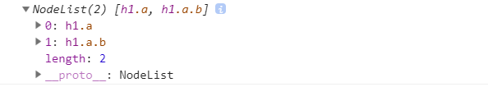

1. 数组的sort()函数返回值的记忆法：

如果从小到大，返回负值，

如果从大到小，返回正值，

如果相等，返回0；

也就是说，如果希望是从小到大，也就是a小b大，要a在前，所以就看a-b，a-b为负值，故返回负值。

1. vscode中，使用快捷键ctrl + g 输入行数，即可快速跳转到对应行。
2. 深入理解setTimeout与setInterval

<https://www.cnblogs.com/xiaohuochai/p/5773183.html> （这是一个大佬的博客，博客中还有好多值得学习的东西）。

1. 关于&&与||的妙用。https://www.cnblogs.com/ppforever/p/4375996.html